Приложение 2

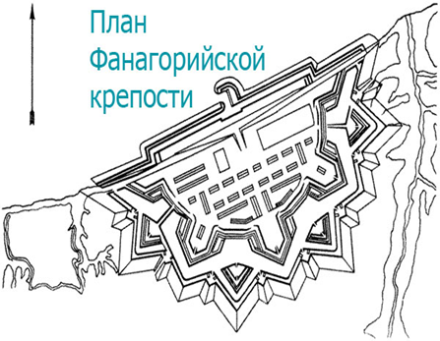
Рисунок 2. План Фаногорийской крепости

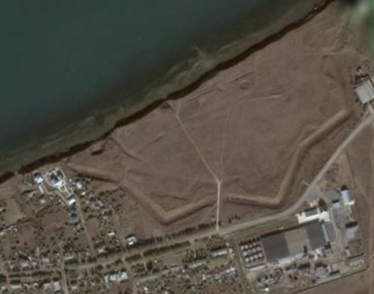
Фото 1.Фанагорийская крепость современное аэрофото

